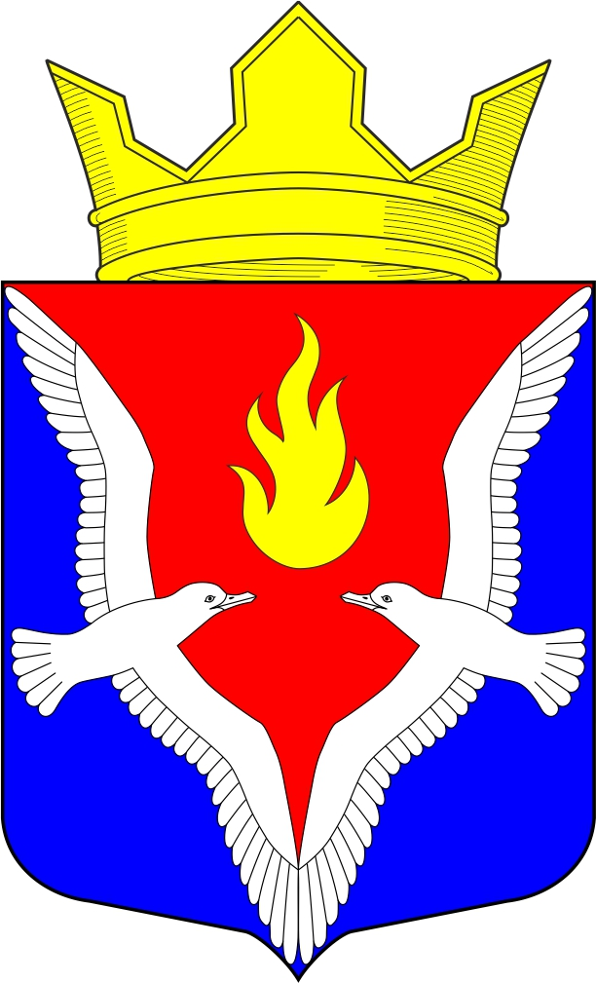
Республика Карелия
Олонецкий национальный муниципальный район
Совет Видлицкого сельского поселения

65 сессия IV созыва

РЕШЕНИЕ

От 17 июня 2022г. № 16

О назначении выборов депутатов
Совета Видлицкого сельского поселения

В соответствии со статьей 10 Федерального закона от 12.06.2002 года № 67-ФЗ «Об основных гарантиях избирательных прав и права на участие в референдуме граждан Российской Федерации», статьей 6 Закона Республики Карелия от 27.06.2003г. № 683-ЗРК «О муниципальных выборах в Республике Карелия», статьей 14 Устава Видлицкого сельского поселения, Совет Видлицкого сельского поселения – представительный орган МО «Видлицкое сельское поселение» решил:

1. Назначить выборы депутатов Совета Видлицкого сельского поселения на 11 сентября 2022 года.

2. Опубликовать настоящее решение в районной газете «Олония».

3. Направить данное решение в Территориальную избирательную комиссию Олонецкого района.

Глава Видлицкого
сельского поселения И.И. Аутио

